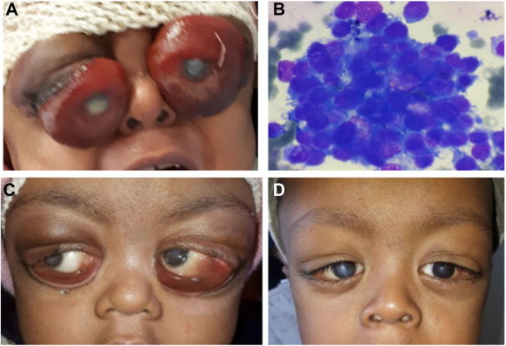

你是一个专业的眼科医生，我这边有一个特殊的病人，以下是他的症状描述：A, The child exhibitedsevere proptosis, severe chemosis, exposure keratopathy, corneal ulcers, limited extraocular movements, and decreased visual acuity in botheyes. B, Cerebrospinal fluid analysis showed a cluster of neuroblastoma cells. The child underwent transconjunctival orbital decompressionsurgery to alleviate proptosis and relieve pressure on the optic nerve. Additionally, intrathecal chemotherapy was administered to targetcentral nervous system involvement. C, The child’s response to treatment was remarkable, as the proptosis subsided, and extraocularmovements returned to normal. Although corneal scarring remains (D), there has been an improvement in visual acuity你是否能根据描述和图片分析确诊他的病情

从专业眼科角度来看，这位患儿可确诊为**神经母细胞瘤眼部转移并累及中枢神经系统**。

以下是详细分析： 症状分析 眼部症状 严重眼球突出（severe proptosis）、严重球结膜水肿（severe chemosis）、暴露性角膜病变（exposure keratopathy）、角膜溃疡（corneal ulcers）、眼外肌运动受限（limited extraocular movements）以及双眼视力下降（decreased visual acuity）：这些眼部表现提示眼眶内存在严重的占位性病变，对眼球、眼外肌、角膜等结构产生压迫和损害。眼球突出和球结膜水肿是眼眶内肿物推挤和影响局部血液循环的结果；暴露性角膜病变和角膜溃疡是由于眼球突出导致眼睑无法正常覆盖角膜，使角膜暴露在外，进而发生干燥、感染等病变；眼外肌运动受限可能是肿物侵犯或压迫眼外肌及其支配神经所致；视力下降则可能与角膜病变、视神经受压等多种因素有关。

脑脊液检查结果 脑脊液分析显示存在神经母细胞瘤细胞簇（a cluster of neuroblastoma cells）：这明确提示中枢神经系统受到神经母细胞瘤的侵犯，因为脑脊液中出现肿瘤细胞意味着肿瘤细胞已经突破了血 - 脑屏障或通过其他途径进入了脑脊液循环。

治疗及转归分析 治疗措施 进行了经结膜眶减压手术（transconjunctival orbital decompressionsurgery）以缓解眼球突出并减轻对视神经的压力，同时给予鞘内化疗（intrathecal chemotherapy）以针对中枢神经系统受累情况。眶减压手术旨在解除眼眶内肿物对眼球和视神经的压迫，改善眼部症状；鞘内化疗则是为了杀灭脑脊液中的肿瘤细胞，控制中枢神经系统的病变。

治疗反应 患儿对治疗反应显著，眼球突出消退（the proptosis subsided），眼外肌运动恢复正常（extraocular movements returned to normal），尽管仍存在角膜瘢痕（corneal scarring remains），但视力有所改善（there has been an improvement in visual acuity）。这表明治疗措施对缓解眼部和中枢神经系统的症状起到了积极作用。 综合患儿的严重眼部症状、脑脊液中发现神经母细胞瘤细胞以及治疗反应等多方面信息，可**确诊该患儿患有神经母细胞瘤眼部转移并累及中枢神经系统**。神经母细胞瘤是一种常见于儿童的恶性肿瘤，容易发生转移，眼部和中枢神经系统是常见的转移部位。后续仍需密切随访，监测肿瘤复发和眼部功能恢复情况等。